Выравнивание аминокислотных последовательностей эндонуклеаз рестрикции II-ого типа. Построение модели взаимодействия эндонуклеазы MvaI с ДНК

Кузьмина Ю.Л., Судьина А.Е., Кубарева Е.А.

Факультет Биоинженерии и Биоинформатики и НИИ Физико-Химической Биологии им. А.Н. Белозерского, Московский Государственный Университет им. М.В. Ломоносова

Эндонуклеазы рестрикции II-ого типа представляют собой ферменты, которые выполняют функцию защиты бактериальной клетки от проникновения в нее чужеродной ДНК. На сегодняшний момент известно более 3500 различных эндонуклеаз рестрикции II-го типа. Сравнительный анализ ЭР не выявил существенной гомологии в их аминокислотных последовательностях. Тем не менее, следует отметить, что во всех эндонуклеазах, для которых был сделан рентгено-структурный анализ (РСА), можно выделить один и тот же структурный фрагмент, хотя сами эндонуклеазы относятся к различным подтипам. Изучение новых эндонуклеаз рестрикции, а также сравнение результатов, полученных структурными методами, с биохимическими данными и результатами компьютерного моделирования структуры активного центра данного типа ферментов позволит не только дать ответ на вопрос о природе специфического ДНК-белкового узнавания, но также будет способствовать выявлению эволюционной взаимосвязи между эндонуклеазами II-ого типа.
Объектом наших исследований являлась эндонуклеаза рестрикции MvaI, относящаяся к подтипу ортодоксальных эндонуклеаз рестрикции. Был проведен сравнительный анализ (выравнивание) аминокислотной последовательности MvaI и эндонуклеаз рестрикции, для которых есть данные РСА. На основании полученных данных было построено филогенетическое дерево, что позволяет установить эволюционную взаимосвязь этого фермента с другими эндонуклеазами рестрикции, и промоделирована структура каталитического центра MvaI.

ВВЕДЕНИЕ

Ферментативная система рестрикции-модификации ДНК была открыта в 1953 г. С.Луриа, Г.Бертани и Дж.Уэйглом [1,2] при изучении хозяйской специфичности фагов. Они обнаружили, что при заражении штамма E.coli K12 фагом лямбда клетки ограничивают (рестриктируют) размножение фага и в то же время модифицируют его таким образом, что фаговые частицы становятся способными эффективно размножаться. Модификация выражалась в метилировании оснований, занимающих определенное место в ДНК.
В 1962 г. В.Арбер [3] совместно с сотрудниками выявил механизм «ограничения, вызванного клеткой-хозяином». При этом процессе ДНК бактериофага расщепляется на фрагменты под действием эндонуклеазы рестрикции, действующей совместно с ДНК-метилтрансферазой. При этом бактериальная эндонуклеаза распознает определенную последовательность нуклеотидов в бактериофагальной ДНК и в соответствующих участках расщепляет эту ДНК, тем самым инактивируя ее. Метилтрансфераза распознает такую же последовательность в ДНК бактериальной клетки, метилирует ее и тем самым предохраняет от ферментативного разрушения собственной эндонуклеазой. Арбер назвал эту систему из двух ферментов системой рестрикции-модификации.
К 1976 г. было обнаружено более 40 эндонуклеаз рестрикции, и для 23 были определены последовательности узнавания. В 1988 г. выделено 1317 эндонуклеаз из 1107 штаммов, относящихся к 117 родам и 335 видам бактерий. В настоящее время системы рестрикции-модификации найдены практически у всех исследованных бактерий. Гены, ответственные за эти процессы, могут быть локализованы в геноме бактерии-хозяина, в плазмидах и в геноме фагов. Выделение большого количества эндонуклеаз рестрикции и метилтрансфераз позволило изучить их свойства, систематизировать и разработать номенклатуру и классификацию.
По особенностям субъединичной структуры, регуляции собственной экспрессии, потребности в кофакторах, механизму и субстратной специфичности ферменты системы рестрикции-модификации в основном делят на 4 типа [4,5] (таблица 1).

Таблица 1. Классификация систем рестрикции-модификации.
Класс фермента | Тип I | Тип II | Тип III | Тип IV
Структура белка | Бифункциональ-ный фермент; состоит из трех субъединиц | Отдельно эндонуклеаза и метилтрансфера-за | Бифункциональ-ный фермент; состоит из двух субъединиц | Метил-зависимая эндонуклеаза
Последова-тельность узнавания | Двусторонняя и асимметричная последователь-ность | Короткая последователь-ность (4-6 пар оснований), часто палиндромная | Асимметричная последователь-ность (5-7 пар оснований) | Последователь-ность не определена; гидролизуют только метилирован-ные, гидроксомети-лированные и гликозил-гидроксомети-лированные субстраты
Последова-тельность разрезания | Неспецифичная, примерно на расстоянии 1000 пар оснований от последователь-ности узнавания | Та же, что и последователь-ность узнавания, или близко от нее | Отдалена от последователь-ности узнавания участком в 24-26 пар оснований | Отдалена от последователь-ности узнавания участком в ~ 30 пар оснований
Гидролиз и метилиро-вание | Взаимно исключающие | Отдельные реакции | Одновременные | ?
Необходи-мость АТФ для гидролиза | Да | Нет | Да | Да

Ферменты I-ого типа обладают метилирующей активностью и АТФ-зависимой эндонуклеазной активностью в случайных участках, отстоящих от участка узнавания примерно в 1000 пар оснований. Эта особенность исключает возможность использования эндонуклеаз данного типа для специфического фрагментирования ДНК. Ферменты III-его типа также обладают двумя активностями, но внесение разрывов проводят в специфических участках, расположенных на строго фиксированном расстоянии (24-26 п.н.). Однако ферменты данного типа также не нашли применения в генно-инженерных экспериментах, так как не осуществляют полного расщепления ДНК по всем узнаваемым последовательностям, что затрудняет интерпретацию получаемых результатов. Ферменты I и III типов узнают неметилированные последовательности в ДНК-субстрате. Первые эндонуклеазы IV-ого типа были открыты сравнительно недавно и на данный момент изучены плохо, поэтому пока рано говорить об их применении в молекулярно-биологической практике.
Системы рестрикции-модификации II-ого типа включают 2 отдельных фермента: эндонуклеазу рестрикции и ДНК-метилтрансферазу. Эндонуклеазы типа II играют ключевую роль в разработке методов получения рекомбинантных ДНК, картировании ДНК, хромосомном анализе, а также применяются как модельные белки для выяснения центрального вопроса молекулярной биологии о природе специфического ДНК-белкового узнавания. Широкое использование данного типа эндонуклеаз в молекулярно-биологической практике обусловлено тем фактом, что они в большинстве своем узнают палиндромные последовательности длиной 4-8 пар оснований и полностью расщепляют ДНК по этим специфическим последовательностям.
Кофакторами расщепления ДНК эндонуклеазами рестрикции являются ионы двухвалентного металла, например, магния Mg²⁺, хотя некоторые из них требуют дополнительной активации. При взаимодействии с ДНК-субстратом эндонуклеазы рестрикции действуют в виде мономеров, димеров или даже тетрамеров. Как правило, эндонуклеазы рестрикции и ДНК-метилтрансферазы II-ого типа существуют независимо друг от друга. Метилтрансферазы II-ого типа обычно ведут себя как мономеры и переносят метильные группы от донора S-аденозил-L-метионина (AdoMet) на модифицируемое гетероциклическое основание участка узнавания. Исходя из природы гетероциклического основания и позиции метилирования, различают нестолько типов метилтрансфераз II-ого типа: (цитозин-N4)-, (цитозин-C5)- и (аденозин-N6)-ДНК метилтрансферазы. Для большинства эндонуклеаз рестрикции II-ого типа характерно блокирование гидролитической функции при метилировании участка узнавания.
На сегодняшний день известно более 3500 различных эндонуклеаз рестрикции II-ого типа. Открытие новых эндонуклеаз рестрикции поставило исследователей перед необходимостью введения дополнительной классификации внутри ферментов рестрикции II-ого типа. Тех критериев, которые были использованы при классификации систем рестрикции-модификации, уже было недостаточно.
Все изученные эндонуклеазы рестрикции II-ого типа могут быть классифицированы по самой важной характеристике - субстратной специфичности. Основными проявлениями специфичности являются:
- узнаваемая последовательность нуклеотидов;
- место расщепления;
- зависимость активности эндонуклеаз от характера метилирования оснований в пределах узнаваемой последовательности.
По узнаваемой последовательности эндонуклеазы рестрикции делят на две группы: ферменты, узнающие последовательности с элементами симметрии, и ферменты, узнающие несимметричные последовательности.
В свою очередь, среди эндонуклеаз, узнающих симметричные последовательности, можно выделить следующие подгруппы:
- эндонуклеазы, узнающие палиндромные последовательности, то есть последовательности, обладающие центральной симметрией и «читающиеся» одинаково в обе стороны от оси симметрии (например, TCGA);
- эндонуклеазы, узнающие «разорванные» последовательности, то есть в середине палиндромов могут находиться от 1 до 6 любых нуклеотидов (например, GANTC, где N - любой нуклеотид);
- эндонуклеазы, узнающие вырожденные последовательности, то есть в палиндромах присутствуют альтернативные основания, занимающие симметричные позиции (например, GT(A/C)(G/T)AC);
- эндонуклеазы, узнающие «разорванные» вырожденные последовательности (например, PuGG(A/T)CCPy, где Pu и Py - пуриновые и пиримидиновые нуклеотиды, соответственно).
Как уже было сказано ранее, эдонуклеазы рестрикции II-ого типа и соответствующие ДНК-метилтрансферазы являются независимыми ферментами и кодируются различными генами. Однако недавно было обнаружено, что для некоторых систем рестрикции-модификации II-ого типа характерно объединение генов эндонуклеазы и метилтрансферазы в один составной ген.
Исходя из всего вышесказанного была предложена внутренняя классификация эндонуклеаз рестрикции II-ого типа (Таблица 2). Необходимо заметить, что данная классификация не является единственно возможной и однозначной, а скорее предлагает достаточно гибкое соотнесение ферментов со схожими характеристиками по группам.

Таблица 2. Подтипы эндонуклеаз рестрикции II-ого типа.

Подтип | Характерные особенности | Пример | Участок узнавания
IIA | Ассиметричный участок узнавания | AciI | ↓N N N C C G C  N N ↓N G G C G
IIB | Расщепление происходит по обе стороны от участка узнавания в обеих цепях ДНК-субстрата | BcgI | N N ↓N₁₀ C G A N₆ T G C N₁₀ N N↓  ↓N N N₁₀ G C T N₆ A C G N₁₀↓ N N
IIC | Симметричный или асимметричный участок узнавания. Эндонуклеазная и метилтрансферазные функции сосредоточены в одной полипептидной цепи | GsuI | C T G G A G N₁₄ N N↓  G A C T T C N₁₄↓ N N
IIE | Для гидролиза необходимо два участка узнавания, один из которых действует как аллостерический центр | NaeI | G C G C G C  C G C G C G
IIF | Для гидролиза необходимо два участка узнавания, оба участка гидролизуются  Фермент действует в виде гомотетрамера | NgoMIV | G C C G G C  C G G C C G
IIG | Симметричный или асимметричный участок узнавания. Эндонуклеазная и метилтрансферазные функции сосредоточены в одной полипептидной цепи. Активность регулируется присутствием AdoMet | Eco57I | C T G A A G N₁₄ N N↓  G A C T T C N₁₄↓ N N
IIH | Симметричный или асимметричный участок узнавания. Эндонуклеазная и метилтрансферазные функции сосредоточены в одной полипептидной цепи. Генная организация соответствует I-му типу эндонуклеаз | AhdI | G A C N N N↓ N N G T C  C T G N N N↓ N N C A G
IIM | Участок узнавания метилирован | DpnI | G mA T C  C T mA G
IIP | Узнает в ДНК палиндромную последовательность  Гидролиз происходит внутри или по соседству с участком узнавания  Фермент действует в виде гомодимера | EcoRI  EcoRV  BglI | G A A T T C  C T T A A G  G A T A T C  C T A T A G  G C C N N N N N G G C  C G G N N N N N C C G
IIS | Ассиметричный участок узнавания  Гидролиз происходит на некотором расстоянии от участка узнавания | FokI | G G A T G N₉ ↓ N N N N  C C T A C N₉ N N N N↓
IIT | Фермент состоит из двух субъединиц, одна из которых обладает эндонуклеазной, а другая – модифицирующей активностью | Bpu10I  BslI | C C T N A G C  G G A N T C G  C C N N N N N N N G C  G G N N N N N N N C G

Как видно из таблицы, разнообразие ферментов рестрикции II-ого типа и механизмов их действия довольно широко. Это и классические эндонуклеазы рестрикции, узнающие палиндромные последовательности (тип IIP), и ферменты, узнающие ассиметрическую последовательность нуклеотидов (типы IIA и IIS). При этом гидролиз углеводофосфатного остова в ДНК может происходить как по обе стороны от участка узнавания в обеих цепях ДНК-субстрата (тип IIB), так и на некотором расстоянии от участка узнавания (тип IIS). Существует группа ферментов, для которых необходима координация двух участков узнавания в активном центре, при этом второй координированный субстрат может выступать только в роли аллостерического эффектора (тип IIE), или же тоже гидролизоваться ферментом (тип IIF). Следует также отметить тот факт, что в некоторых ферментах II-ого типа эндонуклеазная и метилтрансферазные функции сосредоточены в одной полипептидной цепи (типы IIG и IIH) и активность регулируется S-аденозил-L-метионином (тип IIG), а для эндонуклеаз рестрикции IIM вообще характерно узнавание и гидролиз метилированных субстратов.
Cледует упомянуть также о другой особенности эндонуклеаз рестрикции II-ого типа. Обычно разные ферменты рестрикции узнают разные последовательности. В том случае, если обнаруженная эндонуклеаза рестрикции узнает ранее неизвестную последовательность, ее называют прототипом. Среди тысяч известных эндонуклеаз рестрикции с охарактеризованной субстратной специфичностью, к 1990 году были выявлены 143 фермента-прототипа, узнающих различающиеся нуклеотидные последовательности. Однако существуют определенные группы ферментов рестрикции, которые выделены из разных объектов, но узнают в ДНК одинаковые нуклеотидные последовательности. Такие ферменты называют изошизомерами.
Сравнительный анализ ЭР не выявил существенной гомологии в их аминокислотных последовательностях. Тем не менее, следует отметить, что во всех эндонуклеазах, для которых был сделан рентгено-структурный анализ (РСА), можно выделить один и тот же структурный фрагмент, хотя сами эндонуклеазы относятся к различным подтипам. Изучение новых эндонуклеаз рестрикции, а также сравнение результатов, полученных структурными методами, с биохимическими данными и результатами компьютерного моделирования структуры активного центра данного типа ферментов позволит не только дать ответ на вопрос о природе специфического ДНК-белкового узнавания, но также будет способствовать выявлению эволюционной взаимосвязи между эндонуклеазами II-ого типа.

Результаты работы и их обсуждение.

Объектом нашего исследования является эндонуклеаза рестрикции MvaI, которая узнает в ДНК пентануклеотидную последовательность и расщепляет её по положениям, указанным стрелками:
↓
5’…C – C – T – G – G …3’
3’…G – G – A – C – C …5’
↑
Гидролиз сопровождается разрывом двух фосфодиэфирных связей и образованием фрагментов ДНК, которые содержат 5’-фосфатную и 3’-гидроксильную группы.
Эндонуклеаза рестрикции MvaI была выделена в 1985 году Янулайтисом и соавт. из клеток Micrococcus varians RFL19 [7]. Буткусом и соавт. [8] была обнаружена интересная особенность системы рестрикции-модификации MvaI. Метилтрансфераза MvaI модифицирует внутренний цитозин участка узнавания по экзоциклической аминогруппе, а не по пятому атому углерода, как большинство других метилтрансфераз.
Эндонуклеаза рестрикции MvaI (R.MvaI) представляет собой мономерный белок с молекулярной массой 27500 [9]. В присутствии субстрата наблюдается увеличение молекулярной массы этого фермента до 53000, что, по-видимому, связано с димеризацией белка при образовании фермент-субстратного комплекса. Установлен необычный механизм функционирования эндонуклеазы R.MvaI [10, 11]. Анализ взаимодействия R.MvaI с модифицированными аналогами субстратов позволил сделать следующие заключения.
- Фермент преимущественно взаимодействует с группами атомов гетероциклических оснований, расположенных по центру большой бороздки двойной спирали ДНК. Имеющиеся данные свидетельствуют в пользу симметричной локализации контактов эндонуклеазы MvaI в асимметричном участке узнавания.
- Димеризуясь при связывании субстрата, две субъединицы R.MvaI функционируют достаточно независимо. Гидролиз двух цепей ДНК может протекать последовательно с образованием двух фермент-субстратных комплексов для расщепления каждой из фосфодиэфирных связей.
- R.MvaI взаимодействует с обеими цепями ДНК-дуплекса.
- Каждая субъединица R.MvaI, формируя основные контакты с гидролизуемой цепью, осуществляет ряд дополнительных взаимодействий с противоположной цепью ДНК-дуплекса.
- Предполагается конформационная перестройка фермент-субстратного комплекса при включении двух ионов Mg²⁺ в каталитический комплекс R.MvaI с субстратом.
Задача данной работы заключается в сравнительном анализе (выравнивании) аминокислотной последовательности MvaI и эндонуклеаз рестрикции, для которых имеются данные РСА, а также некоторых других. На основании полученного выравнивания требуется определить, к какому из семейств (EcoRI- или EcoRV-подобных эндонуклеаз) может быть отнесена MvaI, и установить эволюционную взаимосвязь этого фермента с другими эндонуклеазами рестрикции. Построение филогенетического дерева позволит выявить наиболее близкие к MvaI эндонуклеазы рестрикции и предложить модель взаимодействия MvaI с ДНК-субстратом на основе данных рентгено-структурного анализа для родственных эндонуклеаз.

Сравнительный анализ аминокислотных последовательностей эндонуклеаз рестрикции II-ого типа
На данный момент открыто более 3500 различных эндонуклеаз рестрикции, и их число продолжает расти. Однако лишь для 14 из них есть данные рентгено-структурного анализа (РСА) самого белка, и только для 10 известна структура фермент-субстратного комплекса. Тем не менее, в большинстве из них можно выделить один и тот же структурный фрагмент, хотя сами эндонуклеазы относятся к различным подтипам и узнают отличные последовательности в ДНК.
Рис. 1. Вторичные структуры некоторых эндонуклеаз рестрикции.
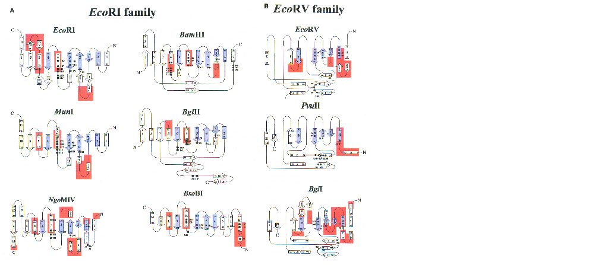

На рисунке 1 приведены вторичные структуры 9 белков, для которых был сделан РСА фермент-субстратного комплекса. Структурный мотив, общий для всех приведенных белков, выделен синим цветом и состоит из четырех β-листов и одной α-спирали. Кружками обозначены аминокислоты, участвующие в узнавании и связывании, а крестиками – участвующие в катализе. Как видно из рисунка, данные ферменты можно разделить на два семейства, исходя из их структурной гомологии. Это семейства EcoRI- и EcoRV-подобных рестиктаз. Разделение на такие два семейства сделано не только на основе общности структуры, но также и функций. Так, EcoRI-подобные рестриктазы связываются с ДНК со стороны большой бороздки и гидролизуют субстрат с образованием липких концов, в то время, как EcoRV-подобные рестриктазы атакуют ДНК со стороны малой бороздки и гидролизуют ее с образованием тупых концов.
Таким образом, эндонуклеазы рестрикции II-ого типа имеют схожий структурный фрагмент, что, скорее всего, говорит о том, что данный класс ферментов имеет общего, пусть и достаточно далекого, предшественника.
Анализ первичной структуры
Сравнительный анализ (выравнивание) аминокислотной последовательности MvaI и эндонуклеаз рестрикции, для которых есть данные РСА, показал, что наиболее гомологичными к MvaI являются следующие ферменты. Для них даны графики, по которым можно судить о степени гомологии и указан наиболее подобный участок.
1) BamHI
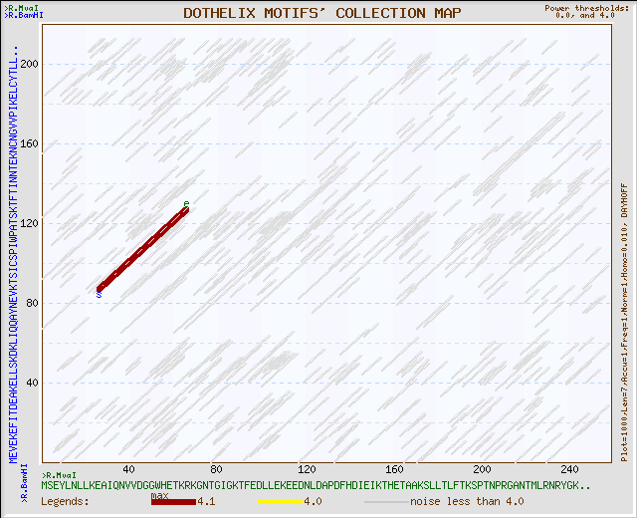
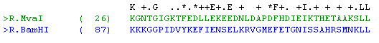

Motif 1-1, Power 4.1 Homology percent 19.0 Length 42
2) EcoRI
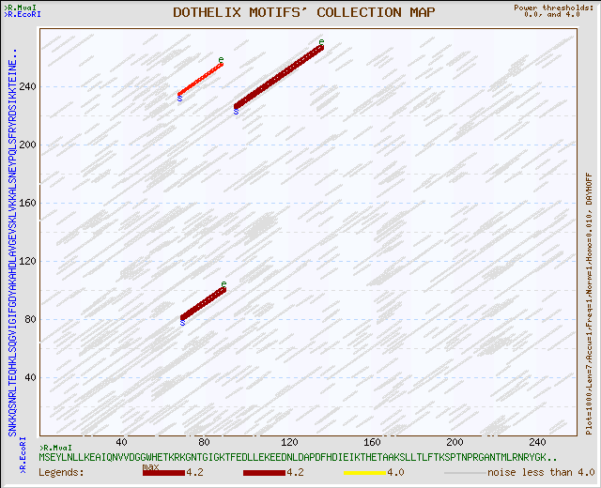
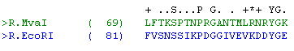

Motif 1-1, Power 4.2 Homology percent 22.7 Length 22
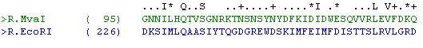
Motif 1-2, Power 4.2 Homology percent 14.0 Length 43
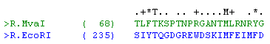
Motif 1-3, Power 4.1 Homology percent 9.1 Length 22

3) MunI
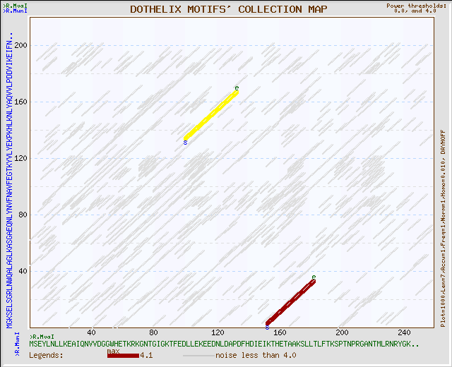
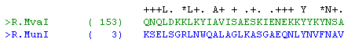
Motif 1-1, Power 4.1 Homology percent 15.6 Length 32
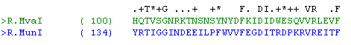

Motif 1-2, Power 4.0 Homology percent 22.9 Length 35
4) BglI
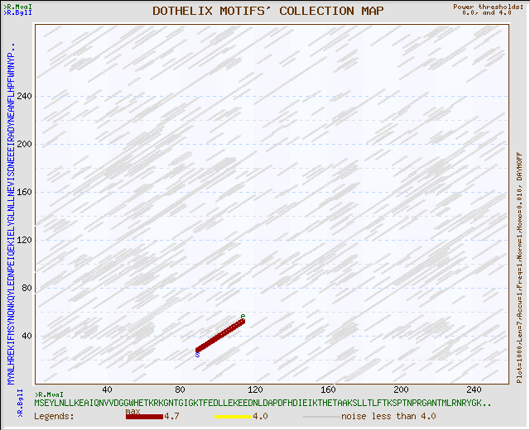
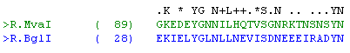

Motif 1-1, Power 4.7 Homology percent 33.3 Length 27
5) NaeI
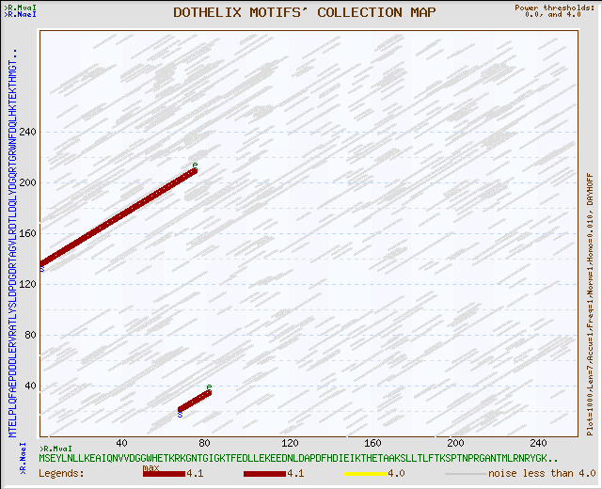
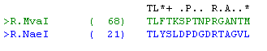

Motif 1-1, Power 4.1 Homology percent 31.2 Length 16
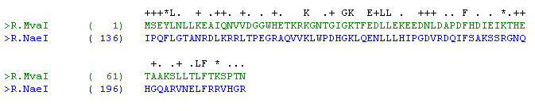

Motif 1-2, Power 4.1 Homology percent 13.2 Length 76

На основании результатов выравнивания были получены следующие данные по степени гомологии эндонуклеаз.

Табл. №3. Сравнение аминокислотных последовательностей ряда эндонуклеаз рестрикции с MvaI.
ЭР | Степень идентичности | Степень подобия
BamHI  BglI  BglII  BsoBI  Cfr10I  EcoRI  EcoRV  FokI  MunI  NaeI  NgoMIV  PvuII | 45/263 (17,1 %)  45/305 (14,8 %)  47/271 (17,3 %)  56/323 (17,3 %)  48/286 (16,8 %)  47/284 (16,5 %)  44/267 (16,5 %)  86/584 (14,7 %)  41/259 (15,8 %)  42/318 (13,2 %)  44/288 (15,3 %)  41/261 (15,7 %) | 83/263 (31,6 %)  98/305 (32,1 %)  94/271 (34,7 %)  101/323 (31,3 %)  91/286 (31,8 %)  96/284 (33,8 %)  81/267 (30,3 %)  133/584 (22,8 %)  79/259 (30,5%)  98/318 (30,8 %)  92/288 (31,9 %)  70/261 (26,8 %)

Из таблицы видно, что степень гомологии очень низка.
В октябре этого года поиск в биокомпьютерных сервисах и базах данных выявил четыре новых гипотетических белка, которые, в отличие от известных эндонуклеаз, имели наибольшую степень подобия с рестриктазой MvaI. Однако эти белки пока не изучены и аминокислотные последовательности есть только для двух из них. На основании этого были сделаны парные выравнивания.
Для первого белка:
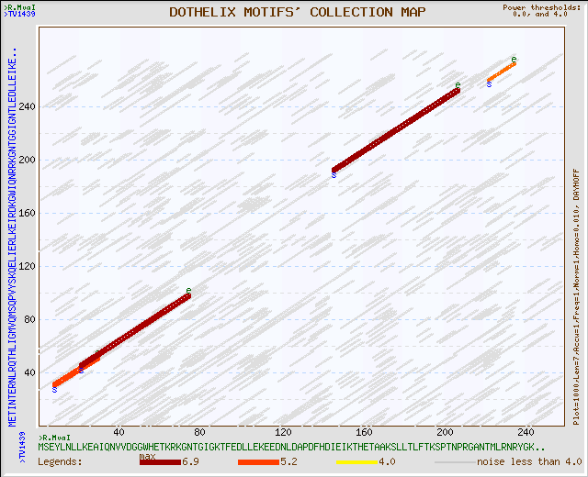
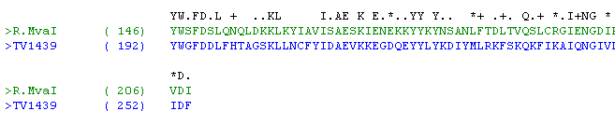

Motif 1-1, Power 6.9 Homology percent 31.7 Length 63
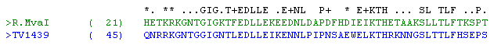

Motif 1-2, Power 6.7 Homology percent 41.8 Length 55
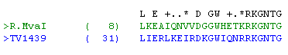

Motif 1-3, Power 5.2 Homology percent 47.8 Length 23
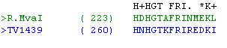

Motif 1-4, Power 4.9 Homology percent 57.1 Length 14
Для второго:
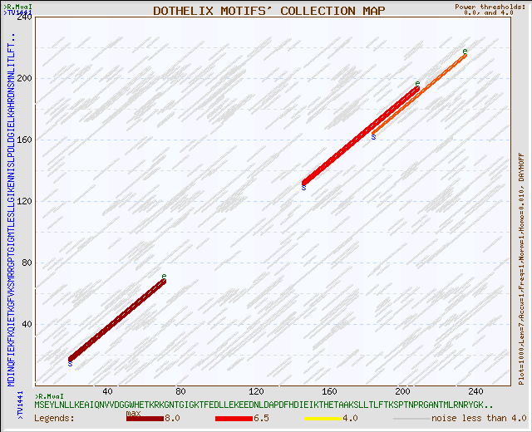

Motif 1-1, Power 8.0 Homology percent 45.3 Length 53
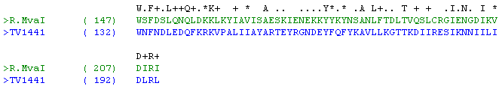

Motif 1-2, Power 6.5 Homology percent 23.4 Length 64

Motif 1-3, Power 5.5 Homology percent 23.1 Length 52

К этим гипотетическим белкам можно добавить также полученный ранее аэролизин.
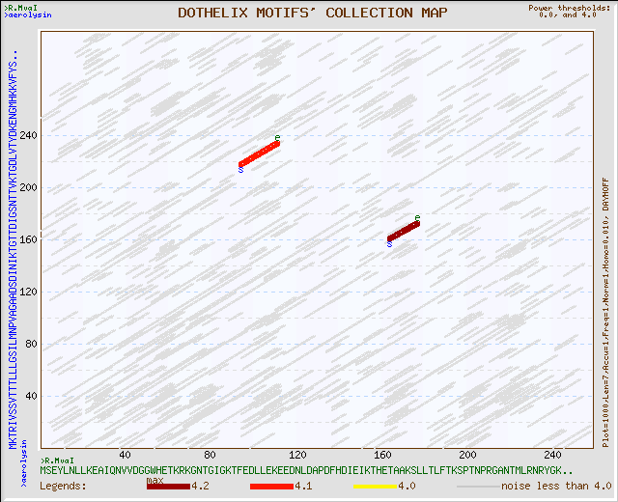
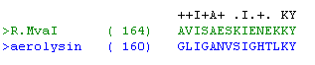

Motif 1-1, Power 4.2 Homology percent 33.3 Length 15
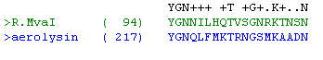

Motif 1-2, Power 4.1 Homology percent 36.8 Length 19
Для них также была сделана следующая таблица.
Табл. №4. Сравнение аминокислотных последовательностей гипотетических белков с MvaI.
Название белка | Степень идентичности | Степень подобия
Aerolysin  TV1439  TV1441 | 52/327 (15,9 %)  50/349 (14,3%)  51/341 (15,0%) | 103/327 (31,5 %)  101/349 (28,9%)  80/341 (23,5%)
Проанализировав первичную структуру MvaI, мы можем сказать, что исследуемая эндонуклеаза ближе всего к гипотетическим белкам, а из эндонуклеаз рестрикции с известной структурой – к BamHI. Однако из экспериментальных данных известно, что MvaI для катализа требует два иона магния, как и EcoRV.
Анализ вторичной структуры

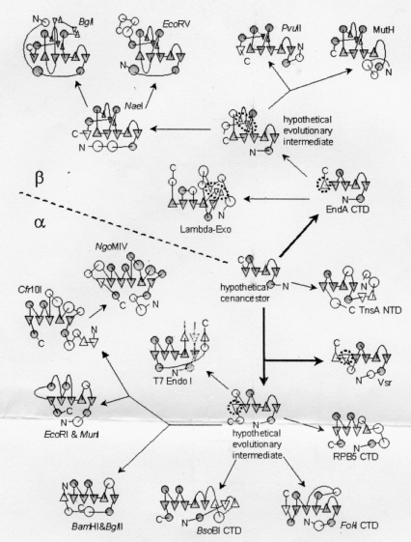
На основании рентгеноструктурного анализа эндонуклеаз рестрикции, Буйнитский [11] предположил схему их эволюции (рис. №2). Согласно данным этого же автора (персональное сообщение) R.MvaI попадает в β-семейство эндонуклеаз рестрикции. Однако согласно полученным нами данным о парных выравниваниях этот фермент проявляет наибольшую гомологию с BamHI, который локализован в α-семействе. Таким образом вопрос о принадлежности изучаемого объекта остается открытым.

Анализ третичной структуры
Чтобы установить эволюционную взаимосвязь этого фермента с другими эндонуклеазами рестрикции, было сделано множественное выравнивание.
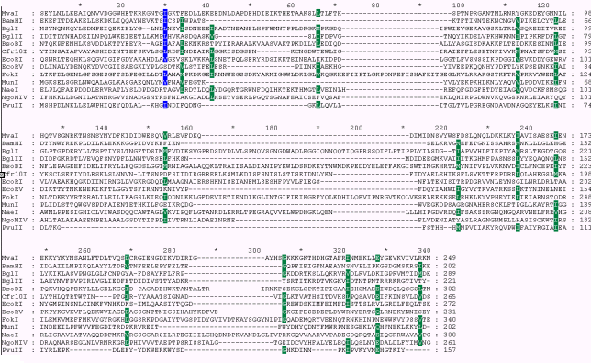
И по нему построено филогенетическое дерево.
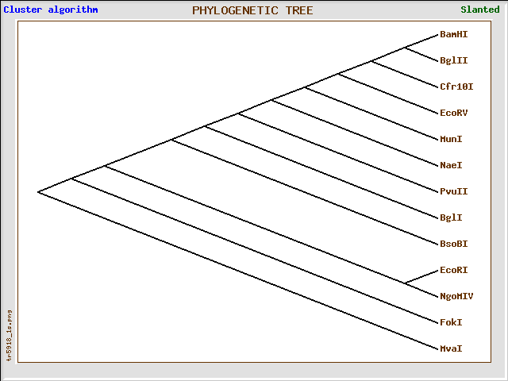
Однако, стоит отметить, что построение филогенетического дерева не вполне корректно из-за очень маленького процента гомологии.
Каталитический центр.
В результате парного выравнивания эндонуклеаз рестрикции с MvaI оказалось, что каталитический мотив BamHI расположен в участке наибольшей гомологии.
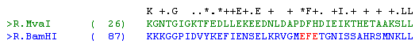
Отсюда можно предположить, что каталитический мотив MvaI тоже расположен в этом промежутке. И, скорее всего, это DFH. Наличие в нем подтверждается экспериментальными данными. Для получения более подробной информации о нахождении D/EXK мотива было сделано еще одно множественное выравнивание известных эндонуклеаз рестрикции по их каталитическим центрам.
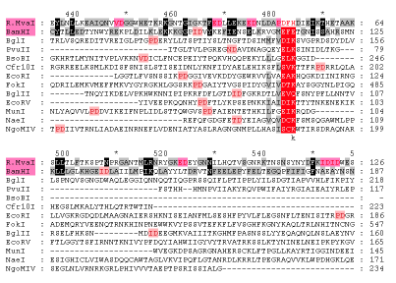
- красным отмечено место (каталитический мотив), по которому было сделано выравнивание
Данные по каталитическим центрам представлены в таблице.
Табл. №5. Последовательности каталитических мотивов у эндонуклеаз рестрикции II-го типа.
Фермент | PD motif | D/EXK motif
EcoRI  EcoRV  BamHI  PvuII  Cfr10I  FokI  BglI  MunI  NaeI  BglII  NgoMIV  BsoBI | PD⁹¹  PD⁷⁴  ID⁷⁴  ND⁵⁸  PD¹³⁴  PD⁴⁵⁰  PD¹¹⁶  PD⁸³  TD⁸⁶  ID⁸⁴  PD¹⁴⁰  VD²¹² | E¹¹¹AK  D⁹⁰IK  E¹¹¹FE  E⁶⁸LK  (E²⁰⁴)S¹⁸⁸VK  D⁴⁶⁷TK  D¹⁴²IK  E⁹⁸IK  D⁹⁵CK  E⁹³VQ  (E²⁰¹)S¹⁸⁵CK  E²⁰⁴LK

По итогам выравнивания можно сделать несколько предположений о нахождении в MvaI PD мотива (возможные участки отмечены розовым). Вероятнее всего им является участок VD.

Также выяснилось, что предыдущее выравнивание неверно.

Материалы и методы.

- Поиск аминокислотных последовательностей.
Поиск аминокислотных последовательностей производится в базах данных SwissProt и TREMBL.
Заходим на сайт http://www.genebee.msu.ru, далее по ссылкам Russian EMBnet
→Databases →TREMBL. В Search выбираем нужный для нас банк данных (SwissProt/TREMBL), в окне for набираем название искомой эндонуклеазы. Программа выдает список найденных белков. Из этого списка выбираем подходящий и получаем полную информацию о нем, включяя аминокислотную последовательность в FASTA-формате. Сохраняем полученный вариант как текстовый документ (*.txt)
- Попарные выравнивания эндонуклеазы рестрикции MvaI и эндонуклеаз, для комплексов которых с ДНК сделан рентгеноструктурный анализ.
С сайта http://www.genebee.msu.ru по ссылкам заходим на Genebee. Далее DotHelix-Construction of the Full Local Similarity Map. В окне, предназначенном для последовательностей вводим две последовательности, которые необходимо выровнить, и нажимаем Run query. Получаем выравнивание наиболее гомологичного участка, рисунок, наглядно показывающий степень подобия и матрицу. Программа ClustalW 1.75 показывает полное выравнивание последовательностей с указанием степени гомологии прямо в выравнивании. Также эта программа строит филогенетическое дерево.
- Поиск *.pdb файлов трехмерных структур родственных MvaI эндонуклеаз с ДНК.
Заходим на сайт http://www.rcsb.org/pdb/. Поиск производится по тому же принципу (также еще нужно сделать пометку в match exact word ). Результатом поиска будет список, из которого нужно выбрать структуры, которые находятся в комплексе с ДНК.
- Поиск сайта разрезания.
Производится по тому же принципу, что и остальные поиски, на сайте http://rebase.neb.com.
- Получение множественного выравнивания. Получение множественного выравнивания происходит следующим образом. Заходим на сайт http://www.genebee.msu.ru, далее по ссылкам Genebee→Multiple aligment AliBee Release 2.0. В окне Extra tree format выбираем Phylip и вставляем нужные выравнивания в предназначенное для этого окошко. Получаем множественное выравнивание.
- Получение двумерной картинки и процентная доля гомологии получается на pvm-машине посредством команд nucplot и stretcher.
- Обработка полученного множественного выравнивания производится в программе Genedoc.

Список литературы.

- Bertani, G., and Weigle, J.J.. (1953) Host-controlled variation in bacterial viruses. J.Bacteriol., V. 65, P. 113–121.
- Luria, S.E., and Human, M.L. (1952) A nonhereditary, host-induced variation of bacterial viruses. J.Bacteriol., V. 64, P. 557-569.
- Arber, W., and Dussoix, D. (1962) Host specificity of DNA produced by Escherichia coli. Host controlled modification of bacteriophage lambda. J. Mol. Biol., V. 5, P. 18–36.
- Wilson, G.G., and Murray, N.E. (1991) Restriction and modification systems. Annu. Rev. Genet., V. 25, P. 585–627.
- Roberts, R.J., Belfort, M., Bestor, T., Bhagwat, A.S., Bickle, T.A., Bitinaite, J., Blumenthal, R.M., et al. (2003) A nomenclature for restriction enzymes, DNA methyltransferases, homing endonucleases and their genes. Nucleic Acids Res., V. 31, P. 1805-1812.
- Raleigh, E.A., and Wilson, G. (1986) Escherichia coli K-12 restricts DNA containing 5-methylcytosine. Proc. Natl. Acad. Sci. U S A., V. 83, P. 9070-9074.
- Butkus, V., Klimasauskas, S., Kersulyte, D., Vaitkevicius D., Lebionka A., Janulaitis S. (1985) Investigation of restriction-modification enzymes from M. varians RFL19 with a new type of specificity toward modification of substrate. Nucleic Acids Res. V. 13. N16. N. 5727-5746.
- Янулайтис, А.А., Вайткявичус, Д.П. (1985) Новый методический подход к разработке технологии получения рестрикционных эндонуклеаз. Разработка схемы выделения гомогенного препарата рестриктазы MvaI. Биотехнология, N1, с. 39-51.
- Овечкина К.Г., Попова С.Р., Зиновьев В.В., Вайткявичус Д.П., Янулайтис А.А., (1988) Горбунов Ю.А., Малыгин Э.Г. Индуцируемая олигонуклеатидным субстратом димеризация эндодизоксирибонуклеазы MvaI. Биополимеры и клетка. Т. 4. N4. с. 239-242.
- Gromova E.S., Kubareva E.A., Vinogradova M.N., Oretskaya T.S., Shabarova Z.A. Peculiarities of recognition of CC^{A}/_{T}GG sequences in DNA by restriction endonucleases MvaI and EcoRII. – J. of Molecular Recognition, 1991, v. 4, p. 133-141.
- Sheflyan G.Y., Kubareva E.A., Gromova E.S., Shabarova Z.A. Conformational transition of restriction endonuclease MvaI-substrate complex under the influence of Mg²⁺ probed by DNA-protein cross-linking studies. – Bioconjugate Chemistry, 1998, v. 9, N6, p. 703-707.
- Bujnicki J.M. Understanding the evolution of restriction – modification systems: Clues from sequence and structure comparisons. Acta Biochimica Polinica 2001, v. 48. N4. p. 935-967

